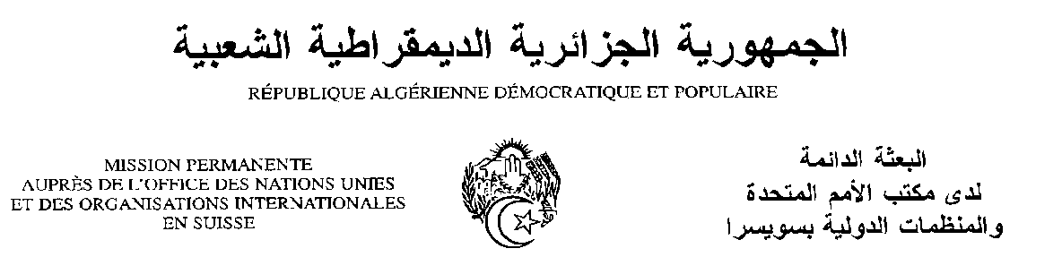
Déclaration de la Délégation algérienne
Vingt-septième session du groupe de travail sur l’Examen Périodique Universel
EPU de la République des Philippines
08/05/2017
Monsieur le Président ;
Nous souhaitons une chaleureuse bienvenue à la délégation de la Républiques des Philippines, et la remercions pour la présentation du troisième rapport de son pays.
Nous saluons les efforts déployés par les Philippines pour promouvoir et protéger les droits de l’homme dans le pays, entre autres par l’adoption du Plan de développement 2017-2022, et les différents programmes visant l’amélioration du niveau de vie de la population, en particulier les enfants et les femmes issus de familles pauvres.
Nous nous félicitons des mesures entreprises en matière de protection des travailleurs et d’amélioration des conditions de travail pour les catégories les plus vulnérables, et encourageons le gouvernement philippin à poursuivre et à améliorer ces mesures.
Nous souhaiterions faire les recommandations suivantes aux Philippines :
- Renforcer les mesures afin de protéger les enfants contre la violence et de tout type d’exploitation sexuelle ;
- Poursuivre les démarches entreprises afin de faire face aux effets des changements climatiques sur la population.
Nous souhaitons plein succès aux Philippines dans son troisième EPU.
Je vous remercie, Monsieur le Président.

